行政奖励类运行流程图
四、对医师的表彰奖励

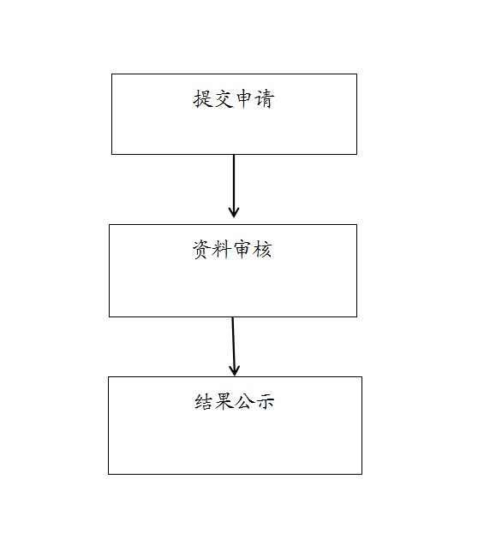

责任科室：医政医管科
科室电话：2054253

